Загайнов Иван, 307 группа, Лабораторный практикум №2. Администрирование серверов Windows. Microsoft Windows Server 2012.

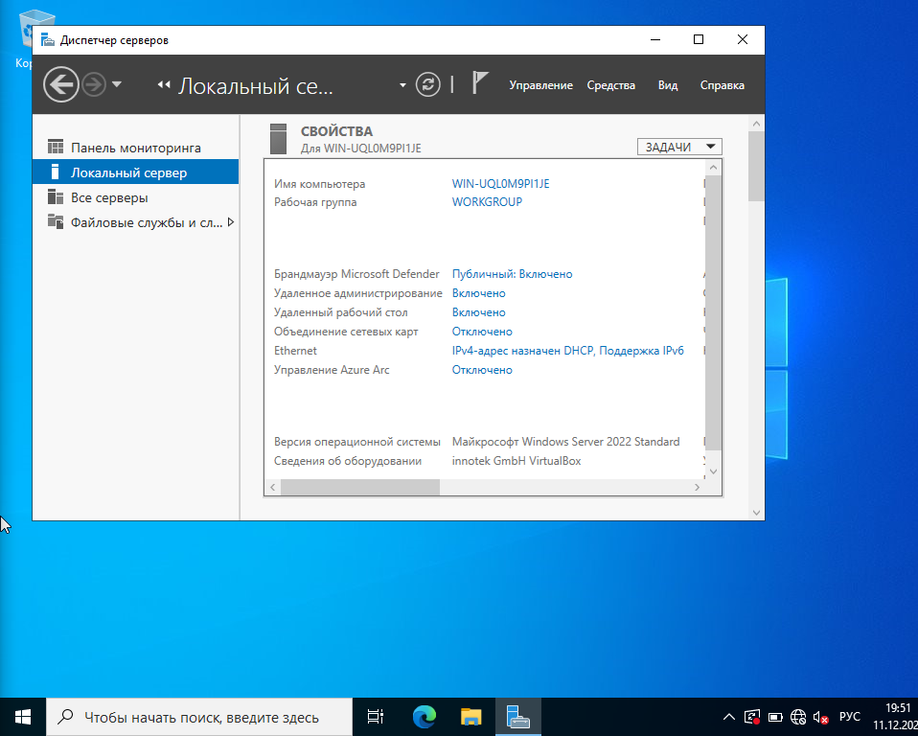

Включены удаленное администрирование и удаленный рабочий стол

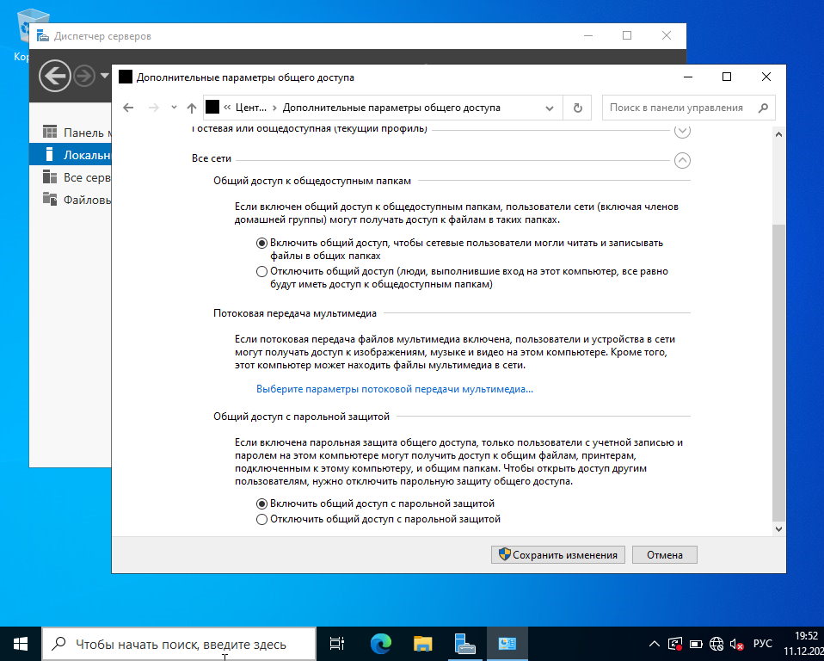

Также включены параметры общего доступа

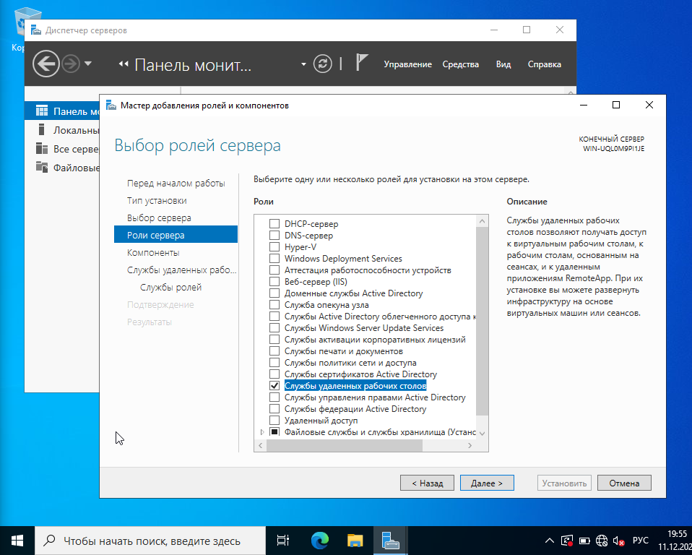

Установлена роль удаленных рабочих столов

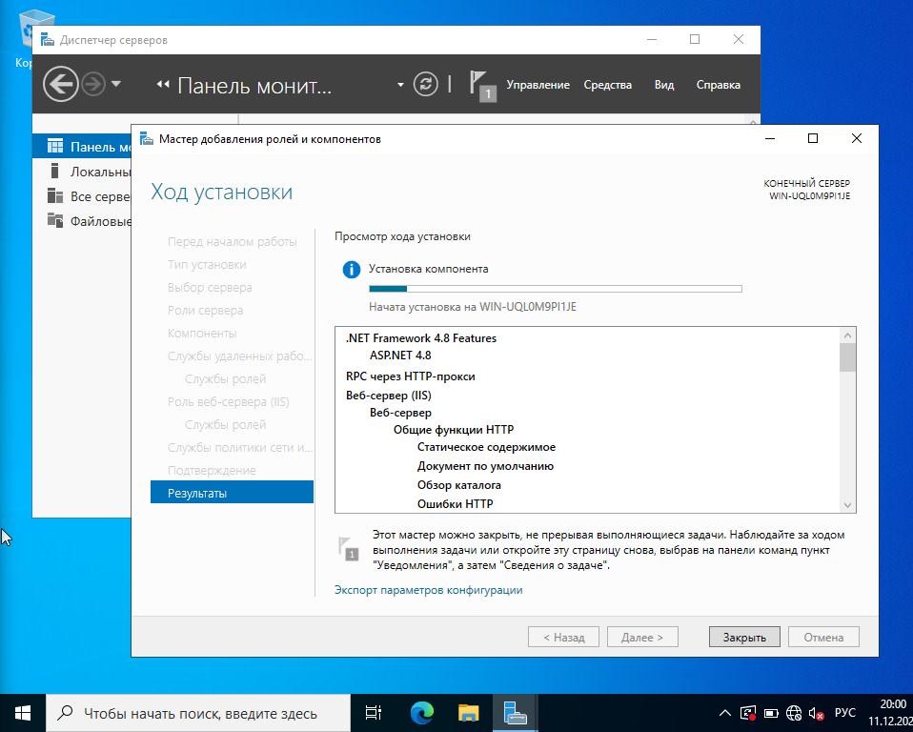

Развертывание рабочего стола на основе сеанса

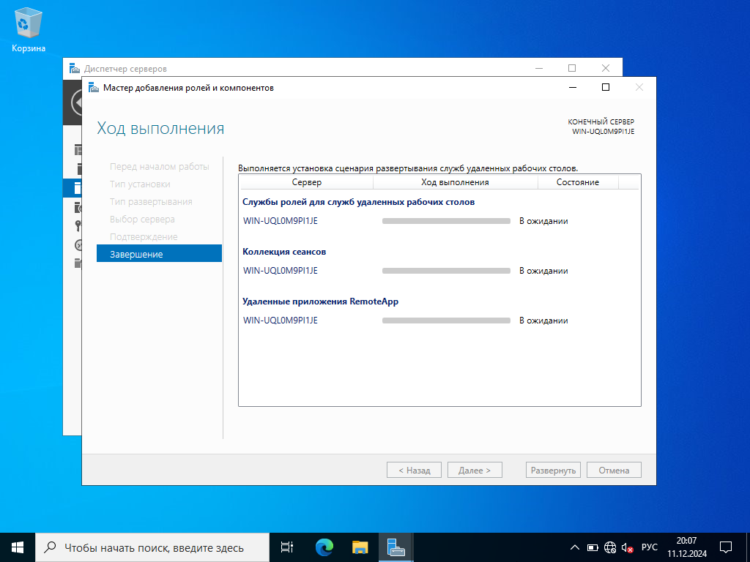

Установка multiPoint

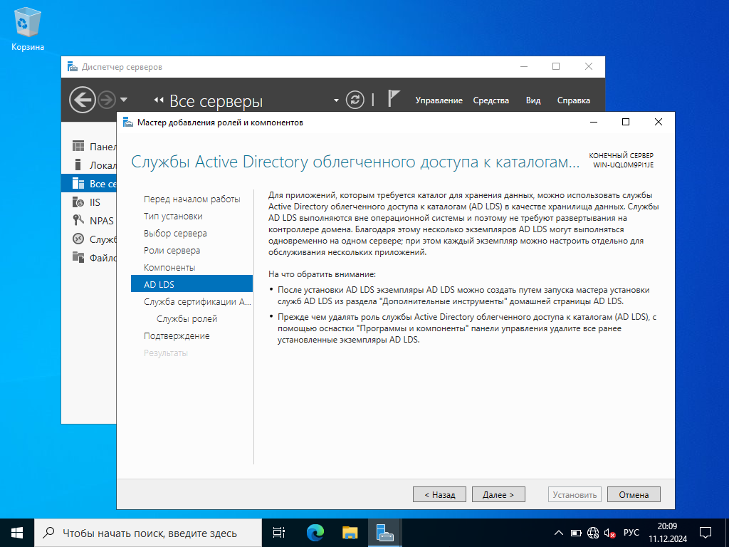

Установка AD LDS

Проверить удаленный доступ и управление не могу в связи с особенностями сетевых параметров хост-машины. Интернет в виртуалку не дать.